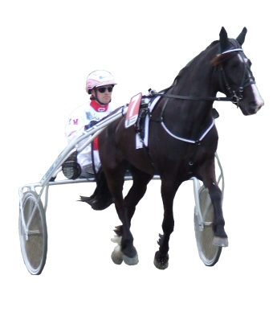

REKORDER PÅ HØLONDA TRAVBANE

2-ÅRIGE:

År 2004 Rodnette 1.50.1 Elin Flataune

3-ÅRIGE:

År 2000 Jåra Gnisten 1.34.5 Ola I. Storset

4-ÅRIGE:

År 2000 Hongslostjerna 1.33.3 Torleif Dahl
År 2005 Tireld 1.33.3 Hege Karita Lysvand

ELDRE:

År 2000 Brian 1.28.5 G.Taksgård

VARMBLODS:

År 1995 Padre 1.18.2 Snoen/Løvseth

